V-A CHARAKTERISTIKA PN PRECHODU

• Dióda elektrický prúd v jednom smere prepúšťa a v druhom neprepúšťa !
VA charakteristika diódy :
- je závislosť prúdu, ktorý preteká diódou, od pripojeného napätia
- meria sa v priepustnom a v závernom smere (zmenou polarity zdroja napätia).

SCHÉMA ZAPOJENIA NA MERANIE VA CHARAKTERISTIKY:
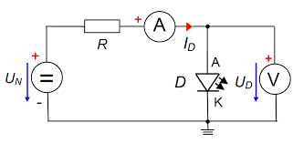
VA CHARAKTERISTIKA

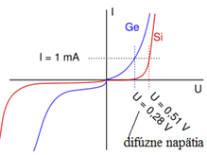

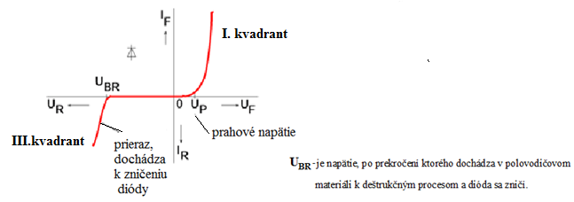

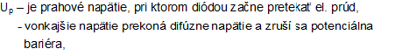
Pri zapojení v závernom smere je prúd veľmi malý – zanedbateľný. Odpor diódy je stovky kiloohmov, až desiatky megaohmov.
Ak dosiahne záverné napätie hodnoty 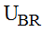 ( podľa typu diódy ), dôjde k prudkému nárastu záverného prúdu a nastáva proces,pri ktorom sa dióda zničí- vzniká prieraz.

